[面板旋转后重叠且作者未回应，上海交通大学医学院附属第三人民医院Bo-Jian Jiang的论文被撤稿](https://mp.weixin.qq.com/s?__biz=Mzk1NzE0NTE5Mg==&mid=2247489079&idx=4&sn=ad5796c16c6ece6be5e47b08e3a52bb5&chksm=c2476712eea1fb93b5d0e862ce3b9ec8e71597827bce39c7e00af050212daee5e52ae7fc519f&scene=126&sessionid=1743354252)

净研行动[净研行动](javascript:void(0);)2025-03-29 13:23:48浙江

**01**

**问题论文**

标题：Significances of contactin-1 expression in human gastric cancer and knockdown of contactin-1 expression inhibits invasion and metastasis of MKN45 gastric cancer cells

期刊：Journal of Cancer Research and Clinical Oncology

单位：上海交通大学医学院附属第三人民医院

发表时间：2015年5月8日

DOI: 10.1007/s00432-015-1973-7

撤稿原因：图4b中描述不同条件的两个面板在旋转后似乎部分重叠。

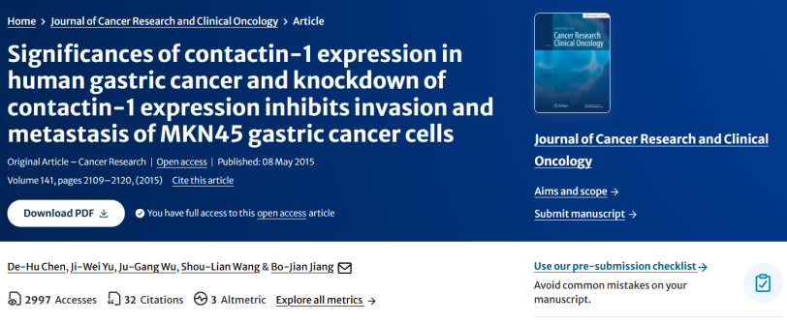

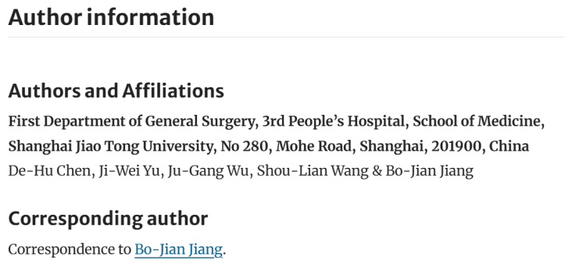

本研究得到了国家自然科学基金（81101850）、中国上海市卫生局基金会（20134393）以及上海交通大学医学院科学研究基金会（13XJ10028）的资助。

**02**

**具体说明**

① 图4b存在一处旋转后重叠的面板。

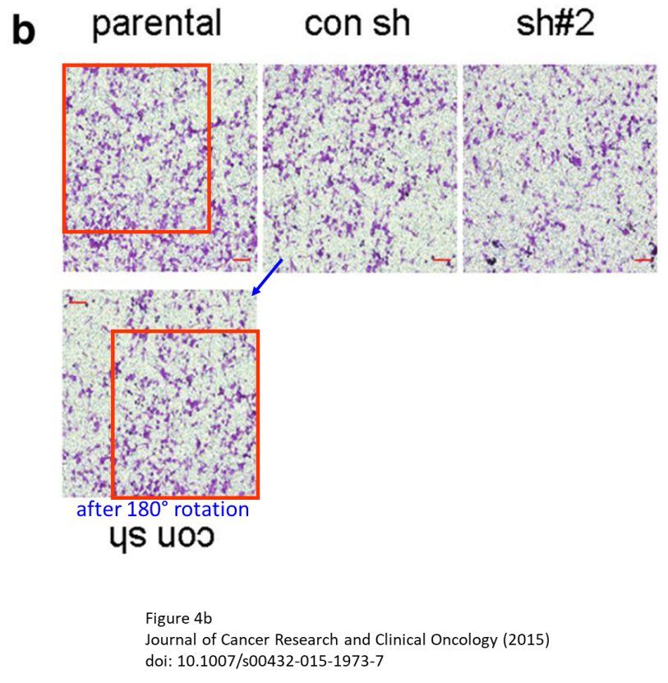

**03**

**处理结果**

总编辑已撤回本文。图4b中描述不同条件的两个面板在旋转后似乎部分重叠。作者未就这一疑虑回复出版方的来信。总编辑对本文的数据和结论失去了信心。

作者Ji-Wei Yu和Bo-Jian Jiang未就此次撤回回复出版方的来信。出版方无法联系到作者De-Hu Chen, Ju-Gang Wu和Shou-Lian Wang。

**参考信息**

https://link.springer.com/article/10.1007/s00432-025-06166-1

提供线索或对推文存在疑义，请联系邮箱：jxscuijian@163.com





**微信搜一搜**



 净研行动